Україна понад усе
2015-10-19
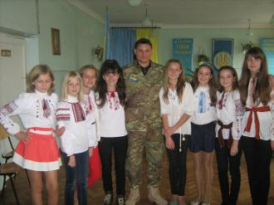
Україна понад усе. Саме на таку тему 19 жовтня 2015 року в Миколаївській ЗОШ І-ІІІ ст. №1 пройшов урок мужності, на який було запрошено воїнів АТО – Олександра Гергерта, Юрія Люзьняка та побратима Феста.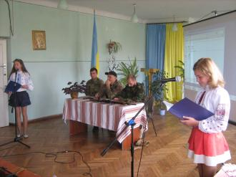
Учні 5-А та 7-А класів (класні керівники Марчишин А.А та Іванців Н.М.) привітали гостей, підготували для них святковий виступ, у якому висловили щиру вдячність за те, що вони сумлінно виконували свій синівський обов‘язок.
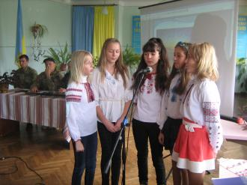
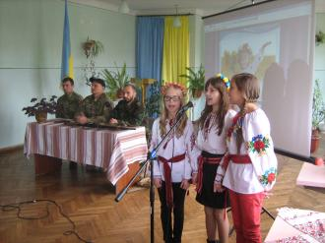
Воїни АТО розповіли учням про те, що відбувається на Сході України,про умови проживання людей у цьому регіоні, про героїзм співвітчизників,які, ризикуючи життям, захищають територію нашої держави.Свою розповідь воїни супроводжували демонстрацією відеороликів,які допомогли школярам зрозуміти, наскільки треба бути хороброю, саможертовною людиною, щоб захищати рідний край.
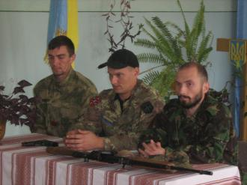
Наприкінці зустрічі пролунали побажання всім нам миру, спокою та світлого майбутнього, і на згадку учні подарували обереги.
Необхідну допомогу в проведенні зустрічі надали організатор учнівської молоді Лешковят Н.Л. та вчитель музики Білик М.В.
